**TUTORIAL 2**

**SPRING BOOT**

Pada tutorial 2 kami belajar bagaimana menggunakan spring boot, mulai dari membuat project baru, controller, view, requestmapping, parameter, hingga path. Spring boot merupakan salah satu framework untuk pemrograman java spring. Dimana dalam spring boot terdapat MVC untuk pembuatan aplikasinya. Untuk mendevelop aplikasi menggunakan spring boot, dibutuhkan jdk versi 8 dan STS (Spring Tool Suite) ataupun Intellij dan Eclipse.

**Project hello world**

1. Ganti baris tersebut menjadi @RequestMapping("/hello123")

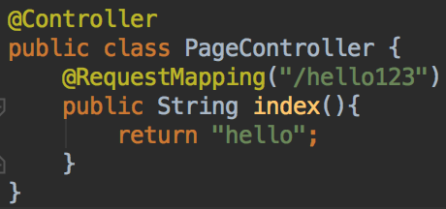

**Pertanyaan:**

Apakah compile error?



Tidak terdapat error saat melakukan compile, dan aplikasi langsung berjalan.

localhost:8080/hello apa yang terjadi?

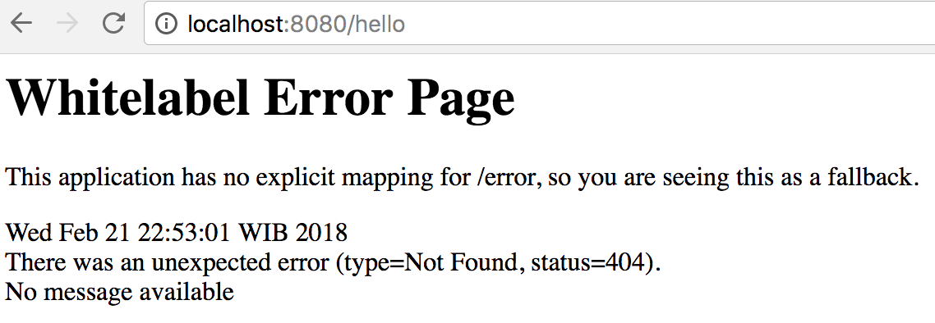

Terdapat error saat mengakses link tersebut, dikarenakan RequestMapping untuk /hello tidak ada

1. Ganti nama method index() dengan nama method hello()

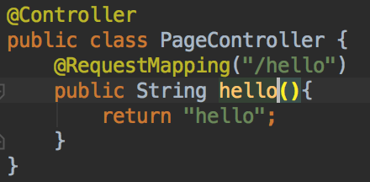

**Pertanyaan:**

Apakah compile error?



Tidak terdapat error saat melakukan compile, dan aplikasi langsung berjalan.

localhost:8080/hello apakah page hello sebelumnya masih muncul?

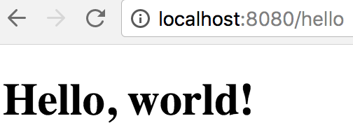

1. Ganti string return type menjadi return “hello123”.

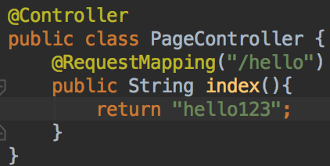

**Pertanyaan:**

Apakah compile error?



Tidak terdapat error saat melakukan compile, dan aplikasi langsung berjalan.

localhost:8080/hello apakah page hello sebelumnya masih muncul?

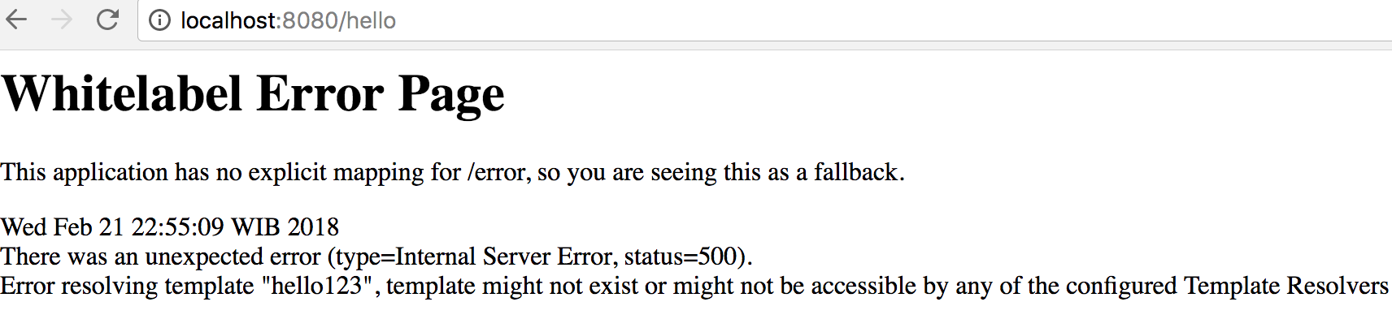

Terdapat error, dikarenakan templates dengan nama hello123 tidak ada, sedangkan temaplate yang dibuat sebelumnya dengan nama hello.

**Request parameter (Query String)**

1. Ubah nilai anotasi RequestMapping dari "/greeting" menjadi "/hello/greeting". Buka localhost:8080/hello/greeting?name=chanek.

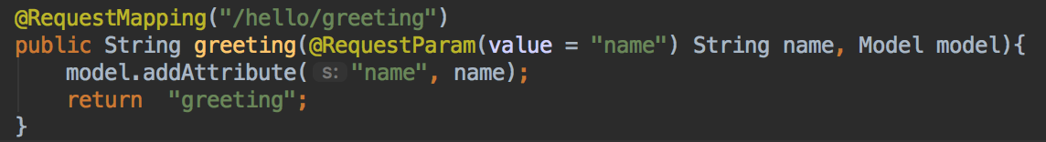

**Pertanyaan:**

Apakah hasilnya ?

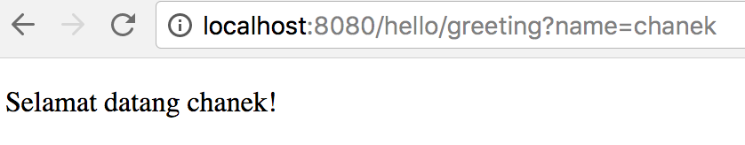

1. Akses localhost:8080/greeting

**Pertanyaan:**

Apakah hasilnya ?

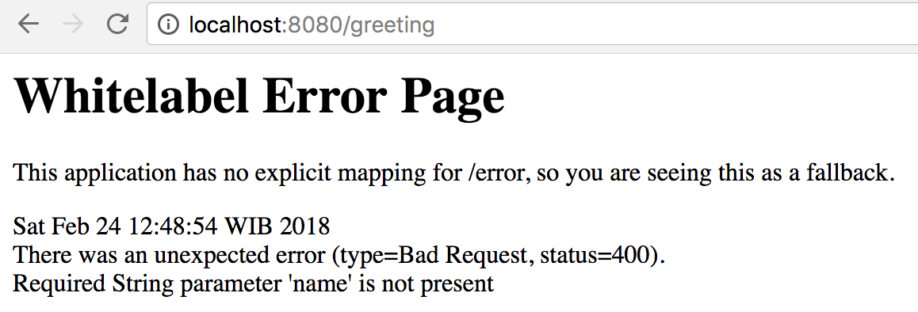

Ubah header method greeting menjadi seperti berikut



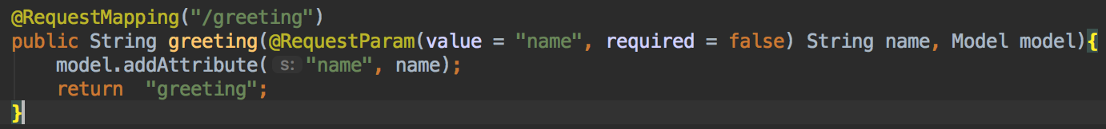

Stop Spring Boot yang sedang berjalan, run kembali, buka localhost:8080/greeting **Pertanyaan:**

​Apakah hasilnya?

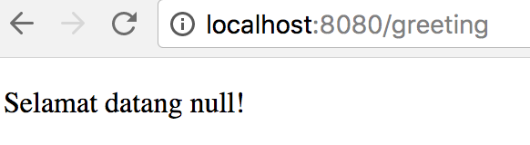

1. Ubah header method greeting menjadi seperti berikut



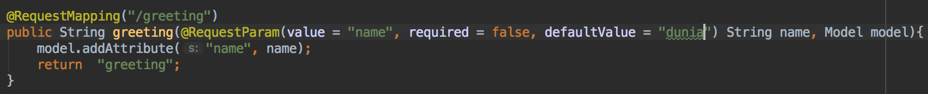

Stop Spring Boot yang sedang berjalan, run kembali, dan buka localhost:8080/greeting.

**Pertanyaan:**

Apakah hasilnya?

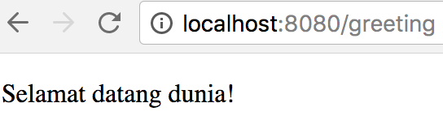

1. Perhatikan bahwa pada berkas greeting.html, tag paragraf yang kita tambahkan adalah sebagai berikut:



**Pertanyaan:**

Mengapa tulisan “Sapaan untuk user” tidak pernah muncul?

Karena terdapat th:text, ini yang menyebabkan “Sapaan untuk user” tidak muncul, maka akan terisi sesuai denga nisi dari th:text.

**Path variable**

1. Akses localhost:8080/greeting/

**Pertanyaan:**

​Apa hasilnya?

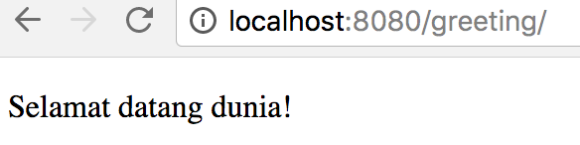

Ubah method greetingPath menjadi seperti berikut

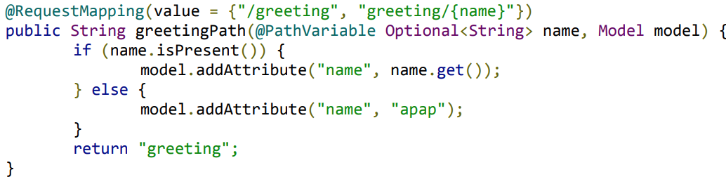

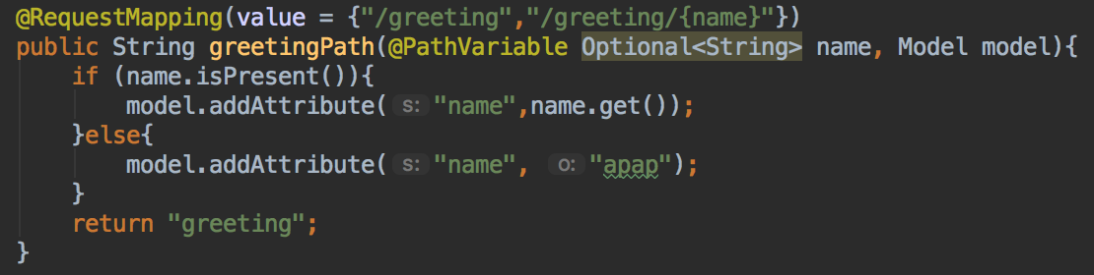

Akses localhost:8080/greeting/

**Pertanyaan:**

​Apa hasilnya?

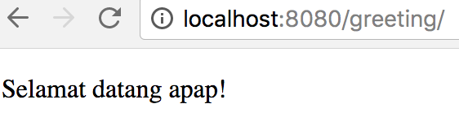

Akses localhost:8080/greeting/chanek

**Pertanyaan:**

​Apa hasilnya?

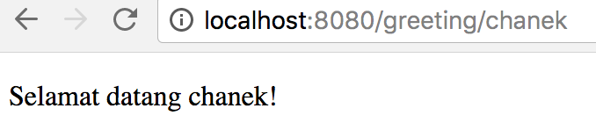

**Latihan**

1. Buatlah satu halaman baru untuk melakukan operasi perkalian. Halaman ini menerima 2 buah ​parameter dari query string yaitu a dan b. Pada view tampilkan hasil perkalian a dan b. 4. Jika a atau b tidak ada, nilai defaultnya 0.

**View:**

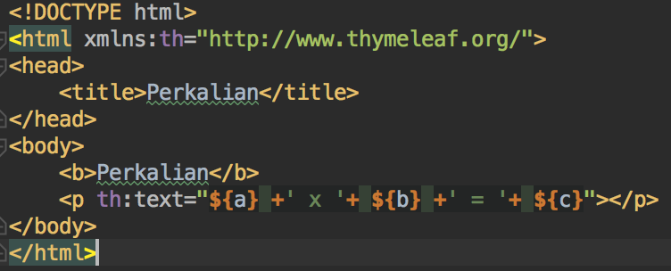

**Controller:**

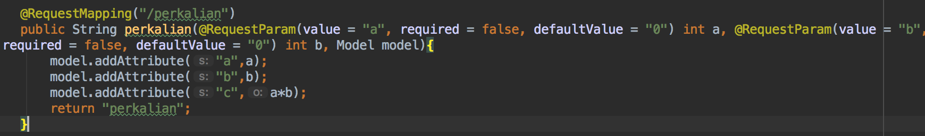

**Hasil:**

